Imloul Nesrine

BIF-4000/7000 Modélisation Biomoléculaire
Devoir #4

Rapport présenté à
Patrick Lague

Dans le cadre du cours
BIF-4000/7000 Modélisation Biomoléculaire
BIF-4000

08-04-2025

© IMLOUL Nesrine, 2025-04-08

- Introduction :
L’arrimage moléculaire est une méthode essentielle en modélisation bio-moléculaire, utilisée pour prédire la manière dont un ligand interagit avec une cible biologique, généralement une protéine. Dans le cadre de ce quatrième devoir du cours BIF-4000/7000, l’objectif est d’étudier les interactions entre la protéine CmeR (PDB : 3QPS) et trois ligands : CHD (cholate) et TCH (taurocholate), déjà modélisés lors des devoirs précédents, ainsi qu’un troisième ligand présentant une structure similaire au CHD, identifié via le serveur Zinc.docking.org, dans le but d’enrichir l’analyse comparative.
Pour réaliser cette étude, les récepteurs protéiques ont été préparés à l’aide du logiciel LePro, notamment par l’ajout d’atomes d’hydrogène et la génération du fichier d’entrée dock.in nécessaire au logiciel LeDock. Les trois ligands ont été convertis au format MOL2, puis préparés à l’aide de OpenBabel, avec l’ajout des charges partielles MMFF94 et des charges de Gasteiger, assurant leur compatibilité avec LeDock, basé sur le champ de force CHARMM. Une boîte d’arrimage a été définie autour du site actif, avec une zone tampon pour couvrir l’environnement du ligand.
L’arrimage moléculaire a ensuite été effectué avec LeDock, permettant d’obtenir plusieurs poses et scores d’arrimage pour chaque ligand. Les valeurs de RMSD ont été calculées pour évaluer la précision des poses, et les meilleures d’entre elles ont été visualisées à l’aide de PyMOL. Ces visualisations incluent les structures des ligands seuls, en présence de la protéine, ainsi que les liaisons hydrogène établies avec les acides aminés du site actif.
L’analyse inclut également les paramètres de Lipinski pour les trois ligands, un tableau des scores d’arrimage pour les cinq meilleures poses, ainsi qu’une mise à jour des interactions critiques identifiées dans le devoir 1 grâce à PoseView, avec une indication de leur conservation dans les nouvelles poses. Un arrimage à l’aveugle est aussi effectué à titre de bonus pour explorer d’autres régions potentielles de liaison sur la protéine.
Ce rapport présente l’ensemble de la démarche expérimentale et des résultats obtenus, illustrés par des figures et des tableaux explicites, et se conclut par une discussion critique sur les différences de liaison observées entre les ligands, leurs performances comparées, et les implications pharmacologiques qui en découlent. Ce travail permet ainsi de mettre en pratique des concepts fondamentaux de bio-informatique structurale tout en renforçant la capacité d’analyse des interactions moléculaires.
- Figures PYMOL :
Pour chacun des trois ligands étudiés (CHD, TCH et ZINC59064473), deux figures ont été générées à partir des meilleures poses obtenues par arrimage moléculaire à l’aide de LeDock, et visualisées dans PyMOL.
Le troisième ligand, ZINC59064473, correspond à l'acide chénodésoxycholique (chenodeoxycholic acid). Il a été sélectionné à partir de la plateforme ZINC.docking.org en tant que composé structurellement similaire au cholate (CHD), dans le but d’explorer si des analogues pouvaient interagir favorablement avec la protéine CmeR.
La première série de figures montre la superposition de chaque ligand dans le site actif de la protéine CmeR (PDB : 3QPS). On y observe que les ligands CHD et TCH s’alignent globalement bien avec la conformation attendue dans la poche de liaison. En particulier, CHD adopte une orientation proche de celle observée dans la structure cristallographique, confirmant la stabilité de son arrimage. Le ligand ZINC59064473 (chenodeoxycholic acid) s'insère également dans le même site actif que les deux autres ligands, adoptant une orientation similaire dans la poche de liaison.
La deuxième série de figures met en évidence les liaisons hydrogène formées entre les ligands et les acides aminés du site actif. Pour CHD, des liaisons H sont observées avec des résidus proches tels que Cys166A et Phe137A, bien que certaines distances dépassent les seuils idéaux pour une interaction forte. Dans le cas de TCH, les figures montrent clairement une liaison hydrogène stable avec His72A ainsi qu’un bon ancrage hydrophobe avec Ile115A, ce qui confirme la qualité de la pose. Enfin, pour ZINC59064473, des liaisons hydrogène ainsi que des contacts hydrophobes sont également visibles, confirmant que ce ligand interagit avec des résidus similaires dans le même site actif.
Ces visualisations confirment que les trois ligands partagent une localisation commune dans la poche de liaison de CmeR, et présentent des interactions moléculaires cohérentes avec les résidus du site actif.

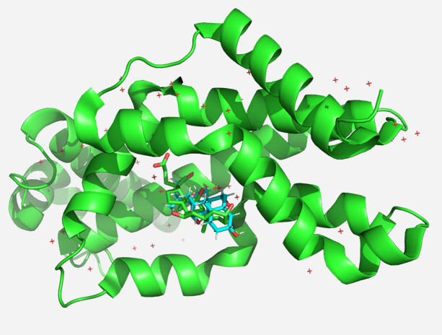Figure 1: Superposition de la meilleure pose arrimée du ligand CHD dans le site actif de la protéine CmeR (PDB : 3QPS)
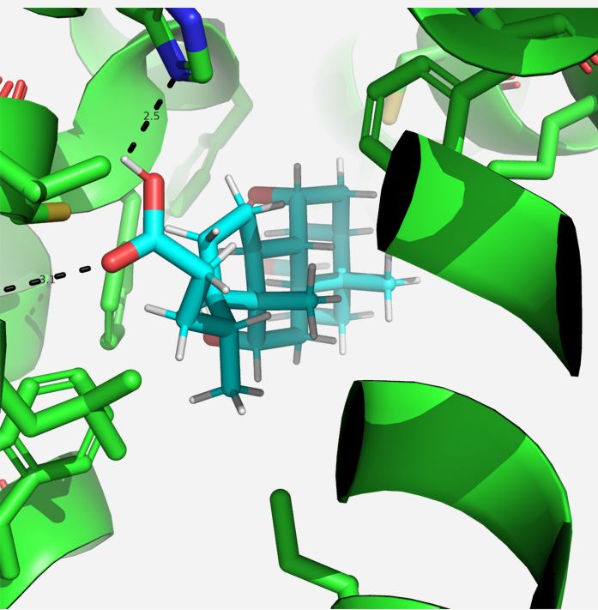
Figure 2: Interactions par liaisons hydrogène entre le ligand CHD (cyan) et les acides aminés du site actif de la protéine CmeR

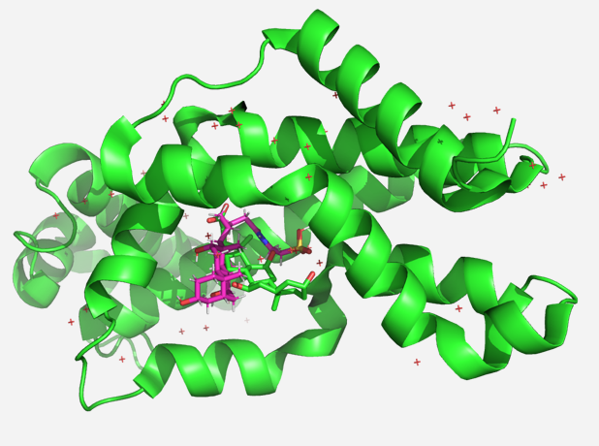
Figure 3: Superposition de la meilleure pose arrimée du ligand TCH dans le site actif de la protéine CmeR (PDB : 3QPS)
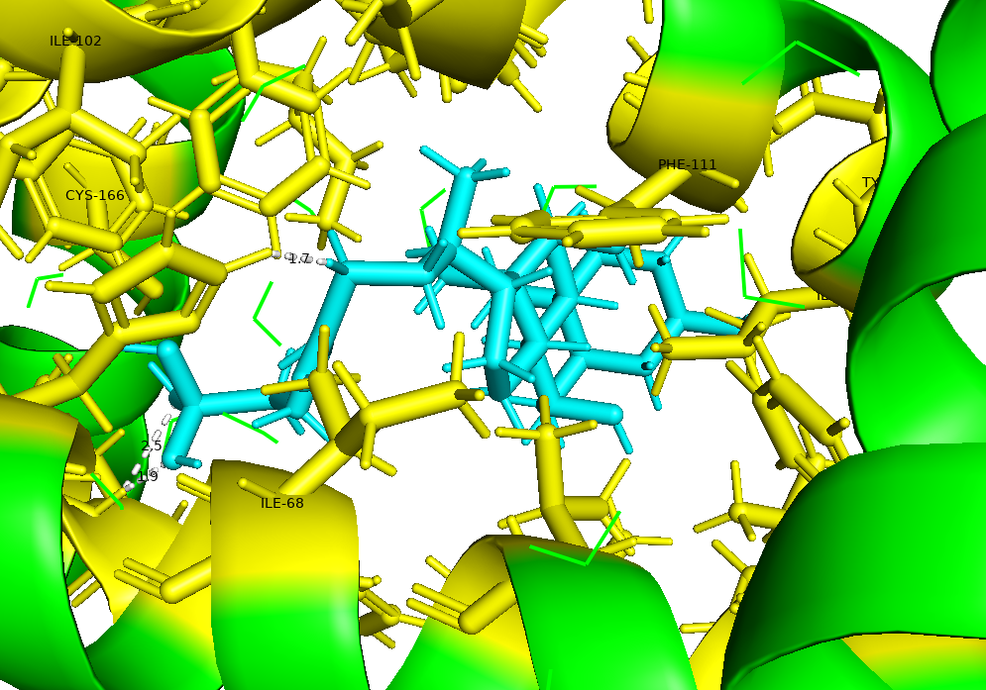
Figure 4: Interactions par liaisons hydrogène entre le ligand TCH et les acides aminés du site actif de la protéine CmeR

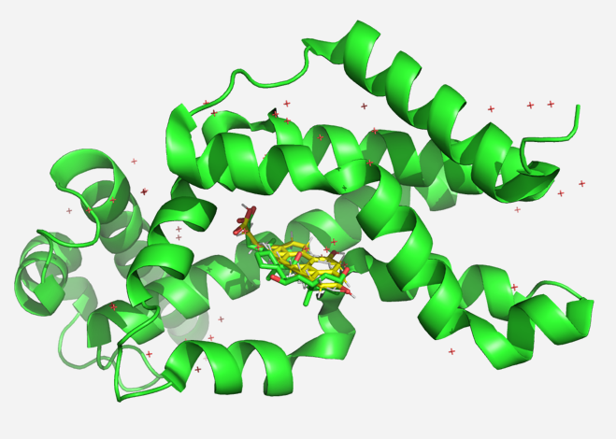

Figure 5: Superposition de la meilleure pose arrimée du ligand Zinq dans le site actif de la protéine CmeR (PDB : 3QPS)
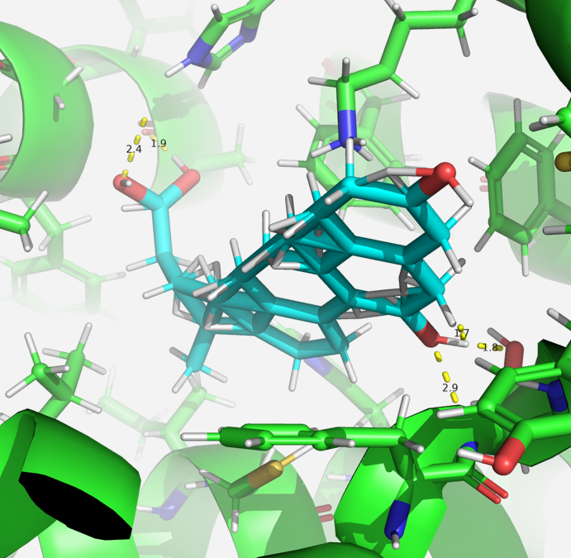
Figure 6: Interactions par liaisons hydrogène entre le ligand Zinq et les acides aminés du site actif de la protéine CmeR

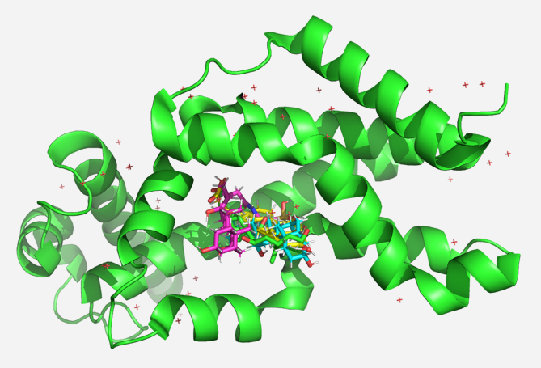
Figure 7: Superposition des meilleures poses arrimées des ligands CHD, TCH et ZINC dans le site actif de la protéine CmeR

- Paramètres de Lipinski
Le tableau ci-dessous résume les principaux paramètres de la règle de Lipinski pour les trois ligands étudiés, à savoir le cholate (CHD), le taurocholate (TCH) et le chenodeoxycholic acid (ZINC59064473). Ces critères permettent d’évaluer la probabilité qu’un composé possède une bonne biodisponibilité orale.
Les ligands CHD et ZINC59064473 respectent les quatre critères de Lipinski, incluant une masse moléculaire inférieure à 500 g/mol, un nombre raisonnable de donneurs et accepteurs de liaisons hydrogène, et une valeur de logP inférieure à 5. Ces deux composés sont donc considérés comme compatibles avec une administration orale potentielle.
En revanche, le taurocholate (TCH) présente une masse molaire légèrement supérieure au seuil de 500 g/mol. Bien que les autres paramètres restent dans les limites acceptables, cette seule violation implique que TCH ne satisfait pas pleinement la règle de Lipinski. Cela ne l’exclut pas pour autant comme candidat actif, mais suggère qu’il pourrait présenter des limites en termes d’absorption ou de distribution.
Ainsi, parmi les trois ligands, CHD et ZINC59064473 apparaissent comme les plus compatibles avec les critères de Lipinski, ce qui renforce leur pertinence en tant que candidats potentiels.
Tableau 1: Prédiction des paramètres pharmacocinétiques (Paramètres de Lipinski) pour les trois ligands
ligand | Poinds moléculaire (g/mol) | LogP | Donneurs H | Accepteurs H | Prespecte Lipinski
Cholic acid | 408.6 | 3.6 | 4 | 5 | Oui
Taurocholic acid | 515.7 | 1.6 | 4 | 8 | Non (poids > 500)
Zinc59064473 | 453.5 | 3.6 | 3 | 5 | oui

- Les résultats de pointage (scores) d'arrimage
Le tableau ci-dessous présente les scores d’arrimage des cinq meilleures poses obtenues pour chacun des trois ligands à l’aide du logiciel LeDock. Ces scores, exprimés en kcal/mol, permettent d’estimer l’affinité entre le ligand et la protéine cible CmeR : plus le score est négatif, plus l’interaction est supposée favorable.
On observe que le taurocholate (TCH) présente les meilleurs scores, avec une première pose à −7.15 kcal/mol, suivie de plusieurs autres dans une plage serrée autour de −6.3 kcal/mol. Cela suggère une pose d’arrimage stable et cohérente.
Le cholate (CHD) affiche des scores légèrement moins favorables, allant jusqu’à −5.41 kcal/mol, mais relativement constants entre les poses, ce qui indique une bonne stabilité dans le site actif.
Enfin, le chenodeoxycholic acid (ZINC59064473) présente des scores intermédiaires, la meilleure pose atteignant −6.29 kcal/mol, suivie de poses similaires en termes d’énergie. Bien que ce ligand n’ait pas été co-cristallisé avec CmeR, ces scores suggèrent un potentiel intéressant pour l’arrimage dans la même région que les deux autres acides biliaires.
Ces résultats confirment que les trois ligands présentent une affinité appréciable pour le site actif de CmeR, avec une légère supériorité du TCH en termes d’énergie d’interaction.
Tableau 2: Scores d’arrimage des cinq meilleures poses obtenues avec LeDock pour chaque ligand.
Ligand | pose 1 | pose 2 | Pose 3 | Pose 4 | Pose 5
CHD | -5.41 | -5.23 | -5.14 | -5.02 | -4.97
TCH | -7.15 | -6.62 | -6.34 | -6.27 | -6.26
Zinc59064473 | -6.29 | -5.91 | -5.68 | -5.65 | -5.64

- Poseview
Dans le devoir 1, plusieurs acides aminés ont été identifiés comme jouant un rôle important dans la liaison des ligands au site actif de la protéine CmeR, notamment par des interactions hydrogènes ou hydrophobes. Afin de vérifier si ces interactions sont conservées après l’arrimage moléculaire, un tableau a été créé pour chacun des trois ligands (CHD, TCH, ZINC59064473), indiquant si les résidus clés établissent toujours des contacts significatifs dans la meilleure pose obtenue avec LeDock et visualisée dans PyMOL.
Pour le cholate (CHD), les interactions hydrophobes avec Phe137A et Ile115A sont bien reproduites, tandis que la liaison hydrogène avec Cys166A n’a pas été observée dans la pose analysée, la distance étant trop élevée pour être considérée comme significative.
Dans le cas du taurocholate (TCH), les deux interactions principales ont été confirmées : une liaison hydrogène avec His72A et un contact hydrophobe avec Ile115A. Cela confirme que ce ligand est bien positionné dans le site actif et conserve ses points de contact critiques.
En revanche, pour ZINC59064473 (chenodeoxycholic acid), aucune interaction significative n’a pu être confirmée. Bien que le ligand s’insère dans une position similaire à celle du cholate dans la poche de liaison, les distances mesurées dans PyMOL ne respectent pas les critères attendus pour des liaisons hydrogène (<3.2 Å) ni pour des contacts hydrophobes typiques (3.6–4.2 Å). Cela suggère que ce ligand n’adopte pas un mode de liaison aussi favorable que les deux autres, ou que la pose arrimée ne reflète pas une conformation optimale.
À noter que nous n’avons pas pu générer une image PoseView pour ce troisième ligand. En effet, comme ZINC59064473 n’est pas un ligand co-cristallisé dans une structure PDB officielle, le serveur PoseView ne l’a pas reconnu comme ligand valide lors du chargement du complexe arrimé. Malgré plusieurs essais, le traitement a échoué. Pour poursuivre l’analyse, nous avons donc choisi de réutiliser la liste des acides aminés identifiés pour CHD, puisque ZINC59064473 est un composé structurellement similaire.
Afin de déterminer si les interactions étaient reproduites dans la pose arrimée, nous avons utilisé PyMOL, en particulier l’outil Wizard > Measurement, pour mesurer les distances entre les atomes du ligand et ceux des résidus clés. Cela nous a permis de juger la présence ou l'absence d'interactions significatives selon les critères de distance attendus pour des liaisons hydrogène (environ 2.5–3.2 Å) ou des contacts hydrophobes (environ 3.6–4.2 Å).

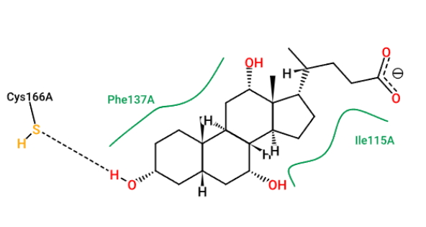
Figure 8: site de liaison du ligand CHD sur la protéine CmeR
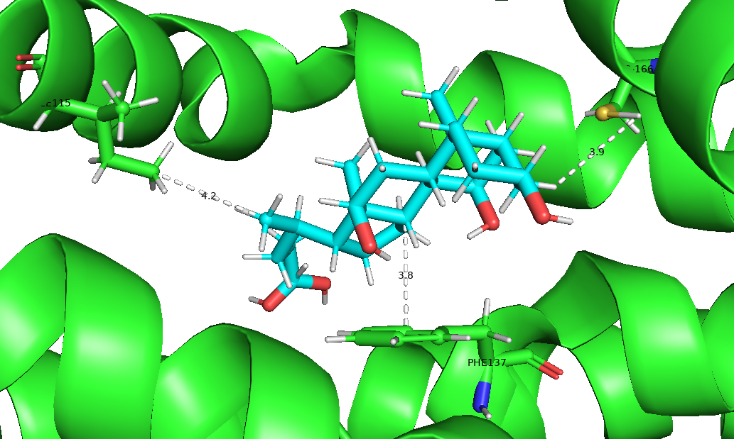
Figure 9: Visualisation des interactions entre le ligand CHD et les acides aminés du site actif de la protéine CmeR.

Tableau 3: Acides aminés impliqués dans la liaison du premier ligand (CHD) sur la protéine CmeR
Acide aminé | Rôle | Interaction | pKa | Interaction reproduite ?
Cys166A | Liaison de CHD | Liaison hydrogène | 10.14 | Non
Phe137A | Liaison de CHD | Interaction hydrophobe | __ | Oui
Ile115A | Liaison de CHD | Interaction hydrophobe | __ | Oui

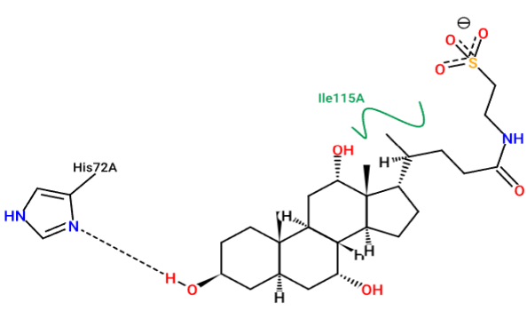
Figure 9: site de liaison du ligand TCH sur la protéine CmeR
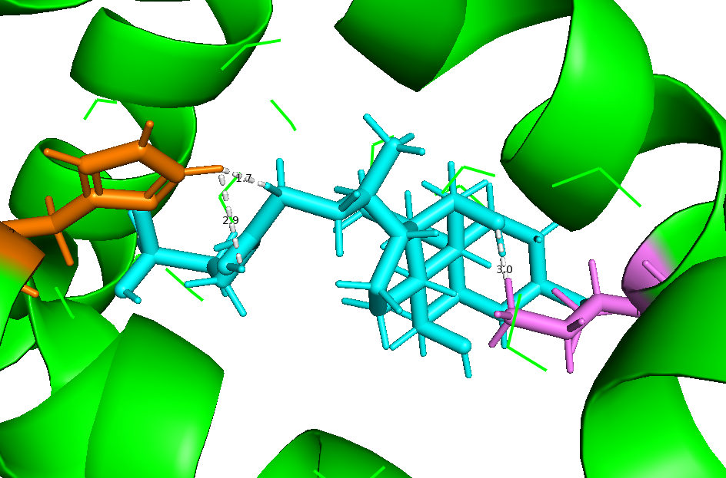
Figure 10 : Visualisation des interactions entre le ligand TCH et les acides aminés du site actif de la protéine CmeR.

Tableau 4 : Acides aminés impliqués dans la liaison du premier ligand (TCH) sur la protéine 3QPS-TCH
Acide aminé | Rôle | Interaction | pKa | Interaction reproduite ?
His72A | Liaison de TCH | Liaison hydrogène | 4.5 | Oui
Ile115A | Liaison de TCH | Interaction hydrophobe | __ | Oui
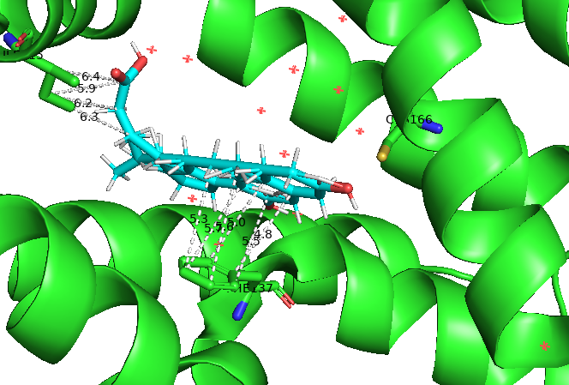
Figure 11: Visualisation des interactions entre le ligand ZINC59064473 (chenodeoxycholic acid) et les acides aminés du site actif de la protéine CmeR.

Tableau 5: Acides aminés impliqués dans la liaison du premier ligand (zinc59064473) sur la protéine 3QPS-zinc59064473
Acide aminé | Interaction | Interaction reproduite ?
Cys166A | Liaison hydrogène | Non
Phe137A | Interaction hydrophobe | Non
Ile115A | Interaction hydrophobe | Non

- Discussion sur la liaison des ligands au site actif
Cholate (CHD)
La meilleure pose d’arrimage du cholate (CHD) montre que le ligand est bien inséré dans la même poche de liaison que celle observée dans la structure cristallographique. Sa position dans le site actif est stable, et plusieurs contacts clés sont reproduits. Notamment, les interactions hydrophobes avec les résidus Phe137A et Ile115A sont bien conservées, ce qui suggère un bon ancrage du ligand dans l’environnement apolaire. En revanche, la liaison hydrogène identifiée avec Cys166A dans PoseView n’est pas reproduite dans la pose analysée, la distance dépassant les seuils attendus pour ce type d’interaction. Malgré cela, l’ensemble des contacts hydrophobes soutient l’hypothèse que le CHD reste bien reconnu par la protéine.
Taurocholate (TCH)
La pose arrimée du taurocholate (TCH) démontre une insertion efficace du ligand dans la même poche de liaison que le ligand natif. Contrairement au CHD, TCH parvient à reproduire les deux interactions principales identifiées par PoseView : une liaison hydrogène avec His72A et un contact hydrophobe avec Ile115A. Ces deux interactions sont dans des plages de distance compatibles avec leurs natures respectives. Le TCH semble donc bien adapté à la conformation du site actif de CmeR, et sa pose permet de stabiliser des contacts plus variés, notamment en impliquant des groupes ionisables du ligand.
Chenodeoxycholic acid (ZINC59064473)
Le troisième ligand, ZINC59064473 (acide chénodésoxycholique), se positionne dans la même poche que les deux autres ligands, ce qui confirme un arrimage au bon endroit. Cependant, aucune interaction hydrogène significative n’a été observée dans la meilleure pose. Malgré plusieurs mesures réalisées avec l’outil Measurement Wizard de PyMOL, les distances entre les atomes du ligand et ceux des résidus cibles (ex. Phe137A, Ile115A, Cys166A) dépassaient les seuils pour des interactions fortes. L’arrimage semble donc être basé principalement sur des contacts hydrophobes faibles ou des effets stériques, ce qui suggère une affinité moindre pour le site actif comparée aux deux autres ligands.

- Discussion comparative entre les trois ligands
Parmi les trois ligands analysés, le taurocholate (TCH) présente le meilleur profil d’interaction avec la protéine CmeR, reproduisant à la fois des liaisons hydrogène et hydrophobes. Les scores d’arrimage obtenus par LeDock soutiennent également cette observation, TCH affichant un score de -9.0, meilleur que celui de CHD (-8.7) et bien meilleur que ZINC59064473 (-7.7). Ce classement est cohérent avec les données expérimentales : TCH est un inhibiteur connu de CmeR avec une meilleure capacité de liaison. CHD, bien que légèrement en retrait, conserve un bon profil hydrophobe dans la poche. Enfin, ZINC59064473, malgré une bonne superposition géométrique, échoue à établir des interactions significatives avec les acides aminés du site actif, ce qui pourrait expliquer une inhibition plus faible. Ces différences de liaison peuvent s’expliquer par la présence de groupes fonctionnels clés (ex. groupement sulfoné chez TCH) qui favorisent les contacts électrostatiques ou hydrogènes. Ainsi, les résultats confirment que la nature chimique du ligand influence fortement la qualité de son interaction avec CmeR.

